OSAKA TOKYO IN WINTER

NARA KYOTO FUJITEN SKI

8 DAY 5 NIGHT BY THAI AIRWAYS

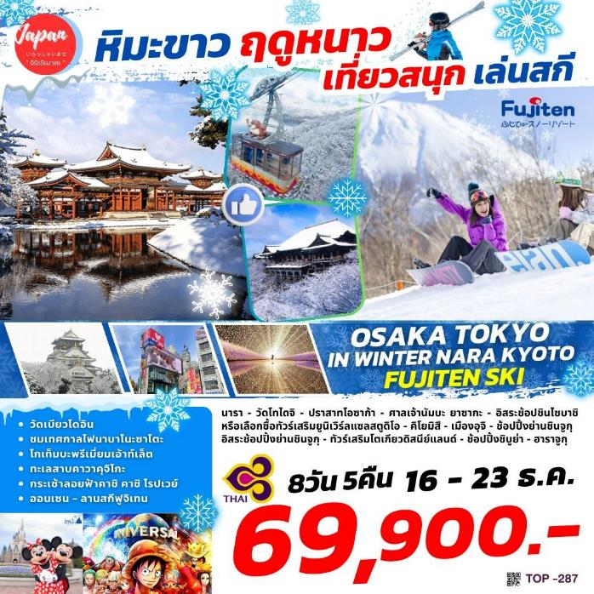

**กำหนดการเดินทาง : 16 - 23 ธันวาคม 2567**

|  |  |  |  |  |  |
| --- | --- | --- | --- | --- | --- |
| วัน | รายการท่องเที่ยว | เช้า | เที่ยง | เย็น | โรงแรมที่พัก |
| 1 | **สนามบินสุวรรณภูมิ – สนามบินคันไซ**  **TG 622 (23.59 – 07.30)** |  |  |  |  |
| 2 | **สนามบินคันไซ - นารา –** **[วัดโทไดจิ -](https://www.talonjapan.com/todaiji-temple/)**  **ปราสาทโอซาก้า -** **ศาลเจ้านัมบะ ยาซากะ** |  |  |  | **CANDEO NUMBA HOTEL หรือเทียบเท่า** |
| 3 | **อิสระช้อปปิ้งชินไซบาชิ**  **\*\*ไม่ใช้รถในการเดินทาง\*\***  **หรือเลือกซื้อทัวร์เสริมยูนิเวิร์ลแซลสตูดิโอ**  **\*\*ใช้รถไฟในการเดินทาง\*\*** |  |  |  | **CANDEO NUMBA HOTEL หรือเทียบเท่า** |
| 4 | **วัดคิโยมิสึ - เมืองอุจิ – วัดเบียวโดอิน -**  **ชมเทศกาลไฟนาบาโนะซาโตะ** |  |  |  | **OKURA ACT CITY HOTEL HAMAMATSU**  **หรือเทียบเท่า** |
| 5 | **โกเท็มบะพรีเมี่ยมเอ้าท์เล็ต –**  **ทะเลสาบคาวาคุจิโกะ - กระเช้าลอยฟ้าคาชิคาชิ โรปเวย์ – ออนเซ็น** |  |  |  | **TOMINOKO ONSEN**  **หรือเทียบเท่า** |
| 6 | **ลานสกีฟูจิเท็น – ช้อปปิ้งย่านชินจูกุ** |  |  |  | **SHINJUKU WASHINGTON HOTEL หรือเทียบเท่า** |
| 7 | **อิสระช้อปปิ้งย่านชิบูย่า ฮาราจุกุ หรือทัวร์เสริมโตเกียวดิสนีย์แลนด์**  **\*\*ใช้รถในการเดินทาง** - สนามบินฮาเนดะ** |  |  |  |  |
| 6 | **สนามบินฮาเนดะ - สนามบินสุวรรณภูมิ TG 661 (00.20-04.50)** |  |  |  |  |

|  |  |  |  |  |  |  |  |  |
| --- | --- | --- | --- | --- | --- | --- | --- | --- |
| ลำดับ | วันเดินทาง | ราคาผู้ใหญ่ | เด็กมีเตียง  (6-11ปี) | | | เด็ก  ไม่มีเตียง (2-5ปี) | พักเดี่ยว | ราคาไม่รวมตั๋ว |
| ราคานี้ไม่รวมค่าทิปไกด์และคนขับ ท่านละ 700 บาท | | | | | | | | |
| 1 | **16 - 23 ธันวาคม 2567** | **69,900** | | **66,900** | **63,900** | | **10,900** | **49,900** |

**\*\* น้ำหนักกระเป๋า 20 กิโลกรัม \*\***

**สนามบินสุวรรณภูมิ – สนามบินคันไซ**

**วันแรก ของการเดินทาง**

**รูปภาพประกอบด้วย ท้องฟ้า, กลางแจ้ง, อาคาร, โรงแรม

คำอธิบายที่สร้างโดยอัตโนมัติ**

**เวลา 21.30 น. พร้อมกันที่ ท่าอากาศยานสุวรรณภูมิ อาคารผู้โดยสารขาออกระหว่างประเทศ เคาน์เตอร์ สายการบินไทย เจ้าหน้าที่คอยให้การต้อนรับ ดูแลด้านเอกสาร เช็คอิน และสัมภาระในการเดินทาง**

**เวลา 23.59 น. ออกเดินทางสู่ สนามบินคันไซ ประเทศญี่ปุ่น โดยสายการบินไทย เที่ยวบินที่ TG 622**

**สนามบินสุวรรณภูมิ**

**วันที่สอง ของการเดินทาง**

**สนามบินคันไซ - นารา – วัดโทไดจิ -**

**ปราสาทโอซาก้า - ศาลเจ้านัมบะ ยาซากะ**

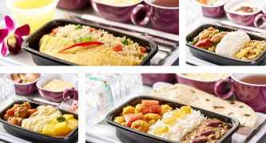

**บริการอาหารร้อนบนเครื่อง**



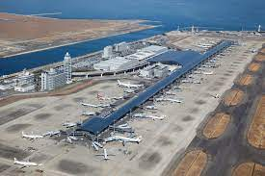

**เวลา 07.30 น. เดินทางถึง สนามบินคันไซ ประเทศญี่ปุ่น นำท่านผ่านขั้นตอนการตรวจคนเข้าเมืองและศุลกากร**

**เวลาญี่ปุ่น เร็วกว่าประเทศไทย 2 ชั่วโมง**

**สนามบินคันไซ**

**จากนั้นนำท่านเดินทางสู่ วัดโทไดจิ เป็นวัดในศาสนาพุทธ และเป็นที่ประดิษฐานของพระพุทธรูปหลวงพ่อโต (ไดบุทสึ) ที่มีขนาดใหญ่ที่สุดในประเทศญี่ปุ่น และอาคารหลักของวัดโทไดจิยังถือเป็นอาคารไม้ที่มีขนาดใหญ่ที่สุดในโลกอีกด้วย วัดแห่งนี้ยังถือเป็นหนึ่งในสถานที่สำคัญของเมืองนารา ที่ได้รับการยกย่องจากองค์การยูเนสโกให้เป็นมรดกโลกด้านวัฒนธรรมภายใต้ชื่อ “อนุสรณ์สถานทางประวัติศาสตร์นาราโบราณ” ตั้งอยู่ที่เมืองนารา ประเทศญี่ปุ่น**

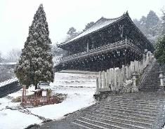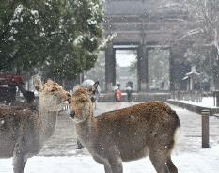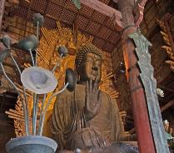

**รับประทานอาหารกลางวัน ณ ภัตตาคาร**

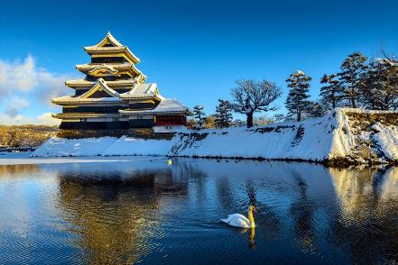**จากนั้นนำท่านเดินทางสู่ ปราสาทโอซาก้า ถือได้ว่าเป็นแลนด์มาร์กอันดับหนึ่งของเมืองแห่งนี้ ตัวปราสาทว่าสวยแล้วบริเวณรอบๆช่วงฤดูใบไม้ผลินี่ยิ่งพาให้ฟินเข้าไปใหญ่ เนื่องจากในบริเวณรอบๆปราสาทโอซาก้าเต็มไปด้วยต้นซากุระกว่า 4,000 ต้น เวลาบานทีมันกลายเป็นภาพที่สวยตะลึงอย่างแรง ทั้งสถาปัตยกรรมแบบโบราณกลมกลืมเข้ากับธรรมชาติได้อย่างไม่น่าเชื่อ นอกจากนี้ยังมีสวนนิชิโนมารุ(NISHINOMARU PARK) ที่ตั้งอยู่ทางทิศตะวันตกของปราสาท เป็นพื้นที่สำหรับปิกนิก และชมแสงไฟของตัวปราสาทในตอนกลางคืนที่สวยงามอีกด้วย จะมากลางวันก็สวยแบบพลิ้วๆแต่มาแบบกลางคืนก็ให้มีเสน่ห์ไปอีกแบบ**

**จากนั้นนำท่านเดินทางสู่ ศาลเจ้านัมบะ ยาซากะ (NAMBA YASAKA SHRINE) หนึ่งในศาลเจ้าที่แปลกตาด้วยการออกแบบเป็นหัวสิงโตขนาดใหญ่ตั้งอยู่ด้านหน้า สูง 17 เมตร คนญี่ปุ่นนั้นมีความเชื่อกันว่าปากของสิงโตนั้นจะช่วยกลืนกินสิ่งไม่ดี ช่วยปัดเป่าความชั่วร้ายและนำพามาโชคลาภเข้ามา ที่นี่นอกจากคนญี่ปุ่นจะมาขอพรเรื่องการเรียนหรือด้านการงานให้เกิดความสำเร็จอีกด้วย**

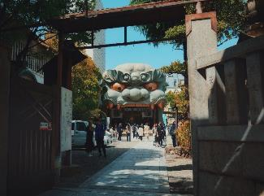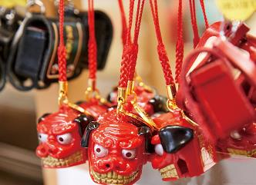

**รับประทานอาหารค่ำ ณ ภัตตาคาร**

**นำท่านเข้าสู่ที่พัก CANDEO NUMBA HOTEL หรือเทียบเท่า**

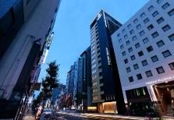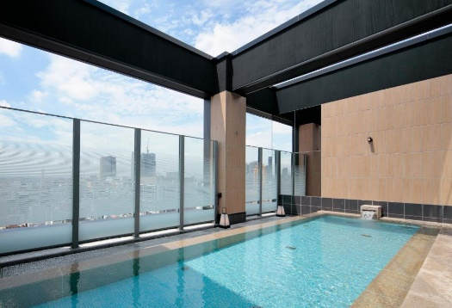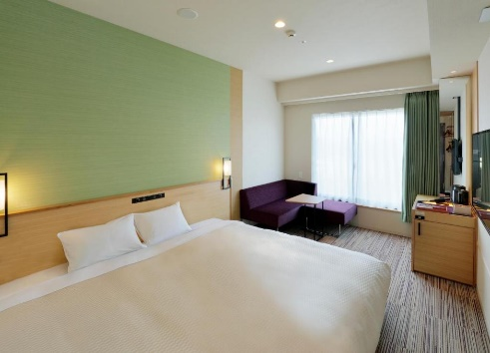

**วันที่สามของการเดินทาง**

**อิสระช้อปปิ้งชินไซบาชิ **ไม่ใช้รถในการเดินทาง\*\***

**หรือเลือกซื้อทัวร์เสริมยูนิเวิร์ลแซลสตูดิโอ**

**\*\*ใช้รถไฟในการเดินทาง\*\***

**รับประทานอาหารเช้า ณ ห้องอาหารของโรงแรม**

**ให้ท่านอิสระช้อปปิ้ง ย่านชินไซบาชิ (SHINSAIBASHI)”ย่านช้อปปิ้งชื่อดังของเมืองโอซาก้า เพลิดเพลินกับการช้อปปิ้งไร้ชีดจำกัดบนถนนความยาวกว่า 2 กิโลเมตร ซึ่งมีร้านค้าและห้างสรรพสินค้าเรียงรายกันตลอดสองข้างทาง กับสินค้ามากมาย ทั้งเสื้อผ้าเก๋ๆ กระเป๋าน่ารักๆ รองเท้าแฟชั่นสวยๆ เครื่องสำอาง และสินค้า IT ทั้งหลาย มีให้เลือกและชมกันมากมายหลากหลายแบบบนถนนเส้นนี้**

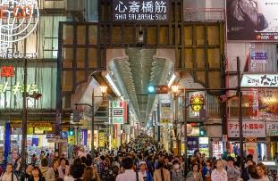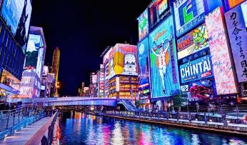

**หรือเลือกทัวร์เสริมยูนิเวิร์ลแซลสตูดิโอ ท่านละ 3,200 บาท ใช้รถไฟในการเดินทาง มีไกด์คอยรับ-ส่ง**

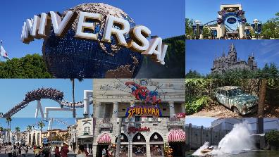**ตะลุยสวนสนุก UNIVERSAL STUDIO JAPAN ท่องโลก HARRY POTTER ยูนิเวอร์แซล สตูดิโอ เจแปน หรือ USJ (UNIVERSAL STUDIOS JAPAN) สวนสนุกที่ใหญ่ที่สุดในโอซาก้าแห่งนี้เป็นสวนสนุกที่มีคนมาเที่ยวมากที่สุดเป็นอันดับสองของญี่ปุ่นรองจากโตเกียวดิสนีย์แลนด์ และเป็นหนึ่งในธีมพาร์ก แอนด์ รีสอร์ต ของยูนิเวอร์แซลซึ่งมีเพียง 4 แห่งในโลก แถมยังเป็นยูนิเวอร์แซลธีมพาร์กแห่งแรกในเอเชียอีกด้วย**

**เพื่อไม่เป็นการรบกวนเวลาของท่านให้ท่านเลือกรับประทานอาหารกลางวันและค่ำตามอิสระ**

**นำท่านเข้าสู่ที่พัก CANDEO NUMBA HOTEL หรือเทียบเท่า**

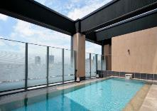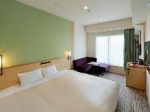

**วัดคิโยมิสึ - เมืองอุจิ – วัดเบียวโดอิน -**

**ชมเทศกาลไฟนาบาโนะซาโตะ**

**วันที่สี่ของการเดินทาง**

**รับประทานอาหารเช้า ณ ห้องอาหารของโรงแรม**

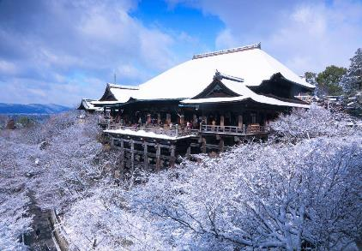**จากนั้นนำท่านเดินทางสู่ วัดคิโยะมิซุ (KIYOMIZU-DERA) หรือที่เราๆรู้จักกันในชื่อ วัดน้ำใส นับเป็นวัดที่ไม่ได้มีชื่อเสียงโด่งดังระดับจังหวัดเท่านั้น เนื่องจากการที่วัดมีสถาปัตยกรรมโบราณที่งดงามชวนตะลึงจนยูเนสโกได้บันทึกให้วัดแห่งนี้ขึ้นเป็นมรดกโลก (UNESCO WORLD HERITAGE SITES) ซึ่งที่มาของชื่อวัดน้ำใสก็มาจากการที่วัดแห่งนี้นั้นได้ถูกสร้างขึ้นปี ค.ศ. 780 แล้วได้มีน้ำที่เกิดขึ้นเองตามธรรมชาติจากน้ำตกโอโตวะ (OTOWA WATERFALL) ไหลผ่านตัววัดนั่นเอง**

**รับประทานอาหารกลางวัน ณ ภัตตาคาร**

**จากนั้นนำท่านสู่ เมืองอุจิ(UJI) เมืองเล็กๆที่เป็นแหล่งผลิตชาเขียวมัทฉะคุณภาพสูงของญี่ปุ่น นำท่านชม วัดเบียวโดอิน (BYODO-IN TEMPLE) สร้างขึ้นตั้งแต่สมัยเฮอันในปีค.ศ. 1052 หรือกว่า 1000ปี มาแล้วและเป็นวัดที่ได้รับคัดเลือกจากยูเรสโกให้เป็นหนึ่งในมรดกโลกของญี่ปุ่นไฮไลท์ของวัดแห่งนี้ คือ AMIDA DO HALL หรือ PHOENIX HALL วิหารไม้สีแดงสดตั้งอยู่ใจกลางวัด ซึ่งตัววิหารเป็นโครงสร้างดั้งเดิมตั้งแต่อดีตด้านบนตรงมุมสันหลังคามีรูปปี้นนกโฮโอหรือนกฟีนึกซ์สองตัวยืนอยู่ล้อมรอบด้วยบึงน้ำใสทำให้รู้สึกเหมือนว่าวิหารกำลังลอยน ถ้าอยู่เลยทีเดียว**

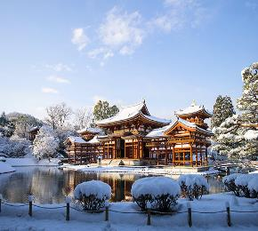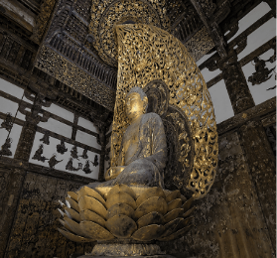

**จากนั้นนำทุกท่านเดินทางไปเพลิดเพลินกับการชม “เทศกาลประดับไฟฤดูหนาว (NABANA NO SATO)” ที่นี่นอกจากตอนกลางวันจะเป็นสวนดอกไม้แล้วยามค่ำคืนของช่วงฤดูหนาวในทุกๆปียังประดับไฟอย่างสวยงามในธีมต่างๆหลากหลายโซน ซึ่งเป็นงานจัดแสดงไฟที่ยิ่งใหญ่ติดอันดับ1ของญี่ปุ่น**

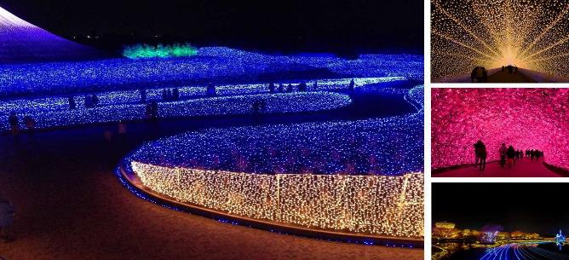

**รับประทานอาหารค่ำ ณ ภัตตาคาร**

**นำท่านเข้าสู่ที่พัก OKURA ACT CITY HOTEL HAMAMATSU หรือเทียบเท่า**

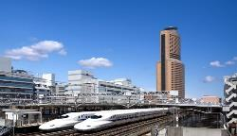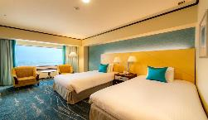

**วันที่ห้าของการเดินทาง**

**โกเท็มบะพรีเมี่ยมเอ้าท์เล็ต – ทะเลสาบคาวาคุจิโกะ –**

**กระเช้าลอยฟ้าคาชิคาชิ โรปเวย์ – ออนเซ็น**

**รับประทานอาหารเช้า ณ ห้องอาหารของโรงแรม**

รูปภาพประกอบด้วย ท้องฟ้า, กลางแจ้ง, อาคาร, ต้นไม้

คำอธิบายที่สร้างโดยอัตโนมัติ**จากนั้นนำท่านช้อปปิ้ง ณ GOTEMBA PREMIUM OUTLETS ตั้งอยู่ที่เขตฮาโกเน่(HAKONE) ภายในจังหวัดคานากาว่า(KANAGAWA) อยู่ห่างจากโตเกียวประมาณ 90 นาทีเท่านั้นเองเรียกได้ว่าเป็น OUTLET ที่ใหญ่ที่สุดในญี่ปุ่นเพราะของเยอะมากๆ ทั้งแบรนด์ในประเทศและแบรนด์ต่างประเทศก็มีครบหมดทุกอย่างเชียวที่นี่นั้นได้รับความนิยมมากๆสำหรับนักท่องเที่ยว เพราะบริเวณที่ตั้งจะเป็นทางผ่านสำหรับการไปเที่ยวภูเขาไฟฟูจิ และทะเลสาบฮาโกเน่(HAKONE) จุดที่เป็นไฮไลท์เลยก็คือวันไหนฟ้าสดใสๆสามารถมองเห็นภูเขาไฟฟูจิได้อีกต่างหาก ถือว่าทั้งของช้อปปิ้งเพียบแถมบรรยากาศนี่ดีงามแบบสุดๆไปเลยก็ว่าได้**

**รับประทานอาหารกลางวัน ณ ภัตตาคาร**

**นำท่านเดินทางสู่ ทะเลสาบคาวากุจิโกะ (LAKE KAWAGUCHIKO) เป็นหนึ่งใน 5 ทะเลสาบซึ่ง ตั้งอยู่บริเวณภูเขาไฟฟูจื ถือเป็นทะเลสาบที่ได้รับความนิยมจากนักท่องเที่ยวมากที่สุดจากบรรดาทะเลสาบทั้งหมด ตั้งอยู่ที่จังหวัดยามานาชิ ประเทศญี่ปุ่น จากนั้นนำท่าน นั่งกระเช้าคาจิคาจิ (KACHI KACHI ROPEWAY) ระยะทาง 400 เมตร เชื่อมต่อชายฝั่งตะวันออกของทะเลสาบคาวากูจิโกะ กับดาดฟ้าชมวิวใกล้ยอดภูเขาเทนโจ (MOUNT TENJO) สูงประมาณ 1,000 เมตร เหนือระดับน้ำทะเล ที่มีทัศนียภาพอันงดงามของทะเลสาบด้านล่างรวมกับภูเขาไฟฟูจิ**

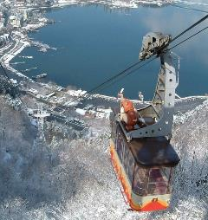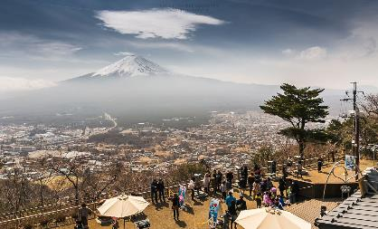

**นำท่านเข้าสู่ที่พัก TOMINOKO ONSEN HOTEL หรือเทียบเท่า**

**รับประทานอาหารค่ำ ณ ห้องอาหารของโรงแรม บุฟเฟต์ขาปู**



**หลังจากรับประทานอาหารค่ำแล้ว ให้ท่านได้อาบน้ำแร่เพื่อสุขภาพ**

**เพิ่มวิตามินผิวให้กับร่างกาย ผ่อนคลายความเมื่อยล้าได้อย่างเต็มที่**



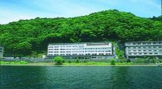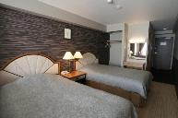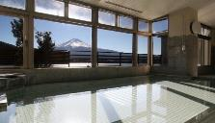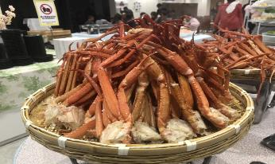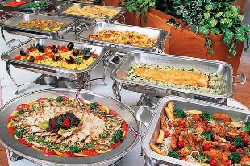

**ลานสกีฟูจิเท็น – ช้อปปิ้งย่านชินจูกุ**

**วันที่หกของการเดินทาง**

**รับประทานอาหารเช้า ณ ห้องอาหารของโรงแรม**

**จากนั้นนำท่านสัมผัสประสบการณ์ความสนุกสนานที่ ฟูจิเท็น สโนว รีสอร์ท (FUJITEN SNOW RESORT) เป็นลานสกีและที่พักที่ตั้งอยู่บริเวณภูเขาไฟฟูจิท่านจะได้สัมผัส กับหิมะ อิสระให้ท่านเพลิดเพลินกับการลื่นไถลด้วยสกีเลือกสนุกกับสโนว์บอร์ด หรือตื่นเต้นไปกับการนั่งรถเลื่อนหิมะ ณ ลานสกีแห่งนี้ท่านสามารถดื่มด่ำกับทัศนียภาพที่ถูกปกคลุมด้วยหิมะที่ดูแล้วสะอาดตาอย่างยิ่ง และในวันที่ท้องฟ้าแจ่มใส ท่านจะพบกับวิว ภูเขาไฟฟูจิซึ่งเป็นสัญลักษณ์หนึ่งของประเทศญี่ปุ่นที่มีชื่อเสียงเป็นที่รู้จักไปทั่วโลกในเรื่องความสวยงามที่ธรรมชาติที่รังสรรค์ได้อย่างลงตัว และยังถือว่าเป็นจุดมุ่งหมายของนักท่องเที่ยวต่างชาติที่มาเยือนญี่ปุ่นตลอดทุกฤดูกาล**

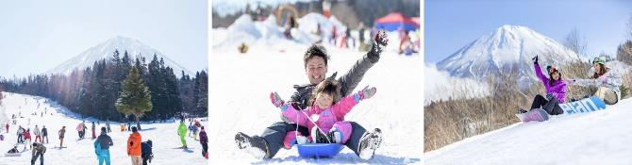

**รับประทานอาหารกลางวัน ณ ภัตตาคาร**

**จากนั้นนำท่านเดินทางสู่ ชินจูกุ ให้ท่านอิสระและเพลิดเพลินกับการช้อปปิ้งสินค้ามากมายและ เครื่องใช้ ไฟฟ้า กล้องถ่ายรูปดิจิตอล นาฬิกา เครื่องเล่นเกมส์ หรือสินค้าที่จะเอาใจคุณผู้หญิงด้วย กระเป๋า รองเท้า เสื้อผ้า**

**แบรนด์เนม เสื้อผ้าแฟชั่นสำหรับวัยรุ่น**

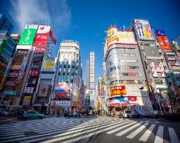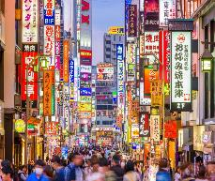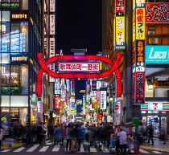

**เพื่อไม่เป็นการรบกวนเวลาของท่านให้ท่านเลือกรับประทานอาหารค่ำตามอิสระ**

**นำท่านเข้าสู่ที่พัก SHINJUKU WASHINGTON HOTEL หรือเทียบเท่า**

**วันที่เจ็ดของการเดินทาง**

**อิสระช้อปปิ้งย่านชิบูย่า ฮาราจุกุ หรือทัวร์เสริมโตเกียวดิสนีย์แลนด์**

**\*\*ใช้รถในการเดินทาง** - สนามบินฮาเนดะ**

**รับประทานอาหารเช้า ณ ห้องอาหารของโรงแรม**

**สำหรับท่านใดที่เลือกซื้อโตเกียวดิสนีย์แลนด์ จ่ายเพิ่มท่านละ 3,200 บาท**

**นำท่านเดินทางสู่ โตเกียวดิสนีย์แลนด์ เชิญท่านพบกับความอลังการซึ่งเต็มไปด้วยเสน่ห์แห่งตำนานและจินตนาการของการผจญภัย สัมผัสกับเครื่องเล่นในหลายรูปแบบ เป็นสวนสนุกดิสนีย์แห่งแรกที่ถูกสร้างขึ้นนอกสหรัฐอเมริกา โดยมีรูปแบบเดียวกับ MAGIC KINGDOM PARK ที่ฟลอริดา และ DISNEYLAND PARK TOKYO DISNEYLAND (โตเกียวดิสนีย์แลนด์) ได้แบ่งโซนเล่นต่างไว้มากถึง 7 โซนด้วย รับรองได้เลยว่าตอบโจทย์คนที่ต้องการความสนุกในดิสนีย์แลนด์ (DISNEYLAND) อย่างแน่นอน**

**FANTASYLAND – แลนด์มาร์คสำคัญของดิสนีย์แลนด์กับปราสาทดิสนีย์**

**TOMORROW LAND – ธีมอวกาศพร้อมเครื่องเล่นจากหนังดัง**

**TOONTOWN – โซนตัวการ์ตูนคลาสิคอย่าง MICKEY MOUSE**

**CRITTER COUNTRY – ร่องเรือหรือนั่งรถไฟชิล ๆ**

**ADVENTURE LAND – โซนป่าและโจรสลัด**

**WESTERN LAND – เครื่องเล่นไฮไลท์ BIG THUNDER MOUNTAIN**

**WORLD BAZAAR – จุดรวมร้านค้าและร้านอาหาร รวมถึงเครื่องเล่นในแบบอเมริกันช่วง 50’S**

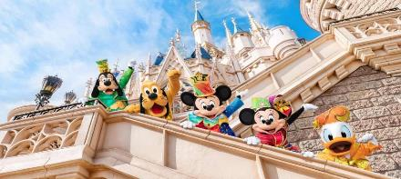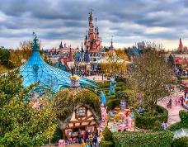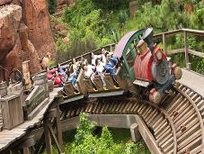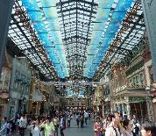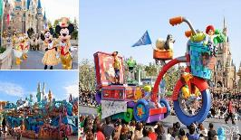

**หรือเลือกช้อปปิ้งย่านชิบูย่า – ฮาราจูกุ**

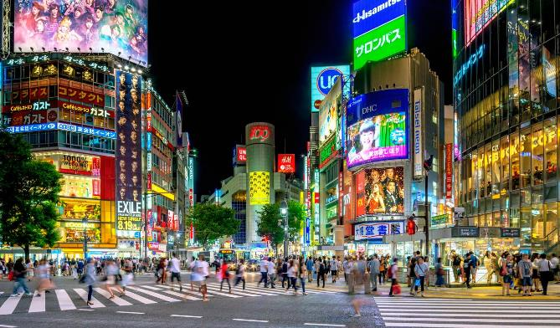**ชิบุย่า แหล่งท่องเที่ยวและย่านที่ฮิตที่สุดแห่งหนึ่งของมหานครโตเกียว ที่นี่เป็นศูนย์กลางในการรวมตัวยอดนิยมของวัยรุ่นและวัยทำงาน เพราะเป็นที่ตั้งของห้างสรรพสินค้า และแฟชั่นต่างๆ มากมาย โดยย่านชิบุย่านั้นมีศูนย์กลางอยู่ตรงสถานีรถไฟชิบุย่า หนึ่งในสถานีใหญ่ของโตเกียวที่มีความซับซ้อน เพราะมีรถไฟฟ้าทั้งบนดินและใต้ดินหลายสาย จึงทำให้สถานีชิบุยะมีผู้คนผ่านไปมาถึงวันละประมาณ 2 ล้านต้นๆ ที่สำคัญชิบุย่ามีจุดนัดพบที่มีชื่อเสียงนั่นก็คือบริเวณอนุสรณ์รูปปั้นของสุนัขชื่อฮาจิโกะนั่นเอง**

**ย่านฮาราจูกุ (HARAJUKU) แหล่งรวมตัวของวัยทีนในกรุงโตเกียว ย่านนี้นอกจากมีร้านค้าแบรนด์ดัง แหล่งช็อปปิ้ง ร้านเครปญี่ปุ่นขึ้นชื่อ และคาเฟ่เก๋ๆ มากมายแล้ว ไฮไลท์ที่หลายคนอยากมาสัมผัสซักครั้งก็คือการแต่งตัวรวมทั้งประชันแฟชั่นกันอย่างสนุกสนานของบรรดาวัยรุ่น หากมาในย่านนี้ต้องไม่พลาดแวะขอพรที่ศาลเจ้าเมจิ (MEIJI SHRINE) ต่อด้วยการช้อปปิ้งที่ถนน TAKESHITA DORI ส่วนในฝั่งของถนน OMETESANDO นั้นเรียกได้ว่าเป็นถนนแห่งร้านแบรนด์เนมซึ่งเป็นย่านสำหรับวัยผู้ใหญ่ขึ้นมาอีกหน่อย**

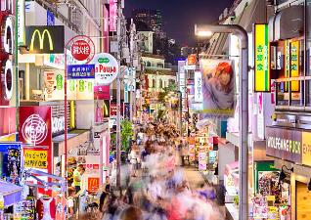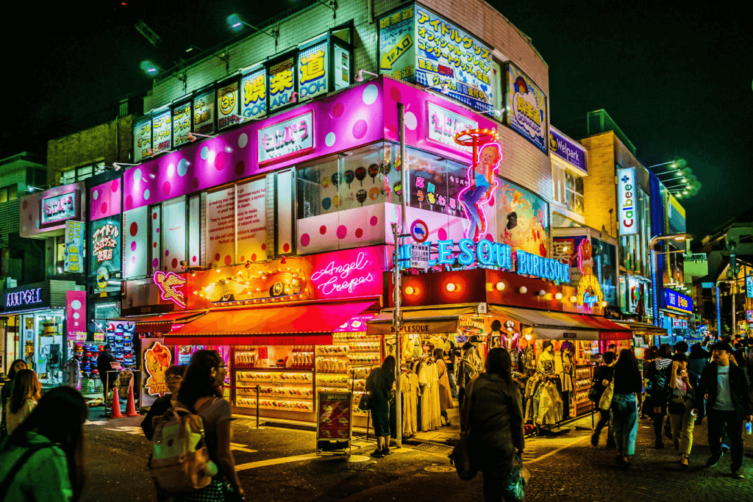

**เพื่อไม่เป็นการรบกวนเวลาของท่านให้ท่านเลือกรับประทานอาหารค่ำตามอิสระ**

**ถึงเวลาอันสมควร นำท่านเดินทางไปสู่ สนามบินฮาเนดะ**

**วันที่แปดของการเดินทาง**

**สนามบินฮาเนดะ - สนามบินสุวรรณภูมิ**

**เวลา 00.20 น. ออกเดินทางสู่ สนามบินสุวรรณภูมิ กรุงเทพ ฯ โดยสายการบินไทยเที่ยวบินที่ TG 661**

**เวลา 04.50 น. เดินทางถึง สนามบินสุวรรณภูมิ กรุงเทพ ฯ โดยสวัสดิภาพพร้อมกับความประทับใจ**

